Развлекательная программа
для участников Всероссийского фестиваля
«Кубок Минина и Пожарского 2019»

Дорогие ребята! Внимательно ознакомтесь с развлекательной программой, датой и временем проведения, чтобы не пропустить самого интересного. На все развлекательные мероприятия предварительная запись не требуется, кроме спектакля (заявку об участии можно подать на регистрации при подаче документов). Запланировано 3 мероприятия: Крио шоу, Тесла шоу, театр «Преображение» (см. ниже)

Мероприятия | Дата/время проведения | Информация
Театр «Преображение»  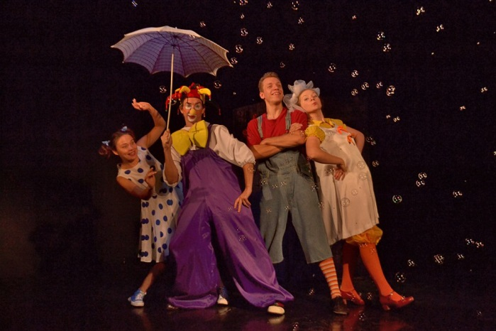 | 26.03.2019  15.00 ч | Стоимость спектакля - 250 рублей. Детям можно без сопровождения взрослого (ожидаем в холле театра). Для сопровождающих, если есть желание посетить театр с детьми – стоимость также 250 рублей.
Крио шоу с мастер-классом  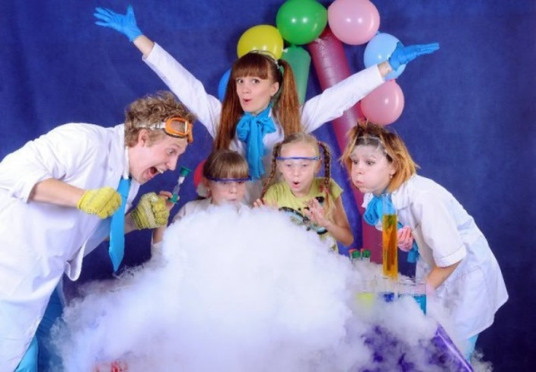 | 27.03.2019  С 12.00 до 14.00 | Для участников и гостей фестиваля бесплатно!  С 12.00 до 13.00 анимационная программа  С 13.00 до 14.00 Крио шоу
Тесла шоу с мастер-классом  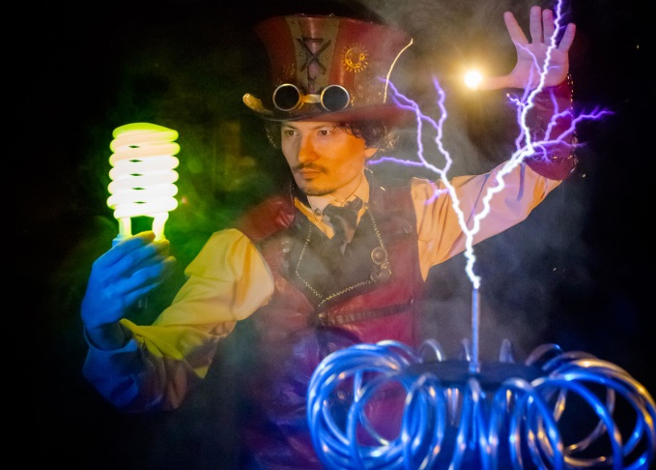 | 29.03.2019  С 12.00 до 14.00 | Для участников и гостей фестиваля бесплатно!  С 12.00 до 13.00 анимационная программа  С 13.00 до 14.00 Тесла шоу
Более подробную информацию можно получить на регистрации 24.03.2019, а также в ходе соревнований перед началом туров.

